«Основные и составные цвета»
Лыкова Светлана Викторовна, высшая квалификационная категория, учитель,
ГКОУ «Специальная (коррекционная) общеобразовательная школа-интернат №25»
село Красногвардейское
2024 год

Тема: Основные и составные цвета. Урок изобразительного искусства в 3 классе.

Цель: создать условия для развития умения смешивать краски, получать новые цвета.

Предметные задачи:
- содействовать формированию умения организовывать свое рабочее место;
- правильно наносить акварельные краски;
- познакомится с основными и составными цветами;
- научиться смешивать краски, получать новые цвета.

Личностные:
- первоначальная ориентация на оценку результатов собственной деятельности;
- способствовать развитию изобразительных способностей, чувства цвета, красоты;
- получать удовлетворения от работы,
- развивать наблюдательность, эстетический вкус,
- проявлять свой творческий потенциал при выполнении задания.

Метапредметные:
- понимать выделенные учителем ориентиры действия в учебном материале (регулятивные);
- на основе полученной информации принимать несложные практические решения (познавательные);
- отрабатывать умение принимать учебную задачу;
- выполнять практические задания в нужном темпе;
- контролировать свои действия при совместной работе;

Оборудование: Акварельные краски, кисточка, баночка с водой, палитра, альбом, салфетки. Для игры: круг, вырезанный из фанеры, диаметром 50 см, разделенный на 7 секторов, окрашенных в основные и составные цвета. В центре круга расположена стрелка, которую вращают рукой, круг, диаметром 6 см, треугольник для каждого играющего.

Ход урока:

- Организационный момент.
Пришли ребята в светлый класс,
И вы поздравьте нас сейчас:
Учились мы читать, писать,
Учиться будем рисовать.

II. Повторение ранее изученного (актуализация знаний)
- Как называется урок, на котором мы учимся рисовать?
- Но чтобы научиться рисовать, нам нужны определенные принадлежности. Проверим, все ли принадлежности есть у вас на партах? Для этого отгадайте загадки и проверьте, есть ли нужный предмет у вас на парте.
1) Черный Ивашка –
Деревянная рубашка,
Где носом поведет,
Там линия пройдет. (Карандаш)
2) Свою косичку без опаски
Она обмакивает в краски,
Потом окрашенной косичкой
В альбоме водит по страничке. (Кисточка)
3) Жмутся в узеньком домишке
Разноцветные детишки.
Только выпустишь на волю –
Где была пустота,
Там, глядишь, - красота. (Краски)
- Какой предмет есть еще у вас на парте? Кто знает, как он называется? (палитра)
- Как вы думаете, для чего она нужна? (для размешивания красок)

III. Сообщение темы и цели урока.
- А вам нравятся волшебные превращения? (Да)
- Сегодня мы с вами побудем немного волшебниками и научимся одни цвета краски превращать в другие. Хотите научиться? (Да)
- Тогда за работу!
Тема нашего урока «Основные и составные цвета».

IV. Знакомство с новым материалом.
Сказка про Краски на Планете Цветов
Когда-то в давние-давние времена планеты еще не были такими цветными и красивыми как теперь. На планетах было скучно, потому что все было серым, как в черно-белом телевизоре. Не было радуги, разноцветных цветочков и зверюшек, речек и водопадов. Все планеты – и наша планета Земля – представляли собой серые скалы и пустыни.
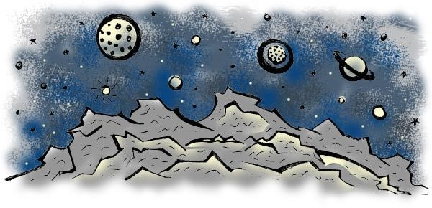

Но далеко-далеко в самом уголке галактики была маленькая планетка, о существовании которой никто не подозревал. Обитатели этой планеты любили называть ее «Планетой Цветов», но не потому, что там жили цветы, а потому что эта планетка была цветная – единственная во всей вселенной! Там можно было встретить все цвета, которые мы только можем себе представить, потому что жили там краски.
Планета Цветов была необычайной красоты. Может быть, теперь, мечтая о рае, люди хотят попасть именно на эту планету. Конечно же, Планета Цветов не сразу стала райским уголком в нашей галактике: у красок-первопроходцев было много проблем и сложностей.
Ведь сначала на планете жили только три краски, каждая жила в своем углу и не знала о существовании других.
На севере планеты жила самая холодная из всех красок, правда, она не знала об этом и очень гордилась собой. Она была очень мокрой краской и поэтому жила в родничке, и, как раз, это ей в жизни очень помогло. Ведь, когда ей захотелось посмотреть, что в мире делается, это оказалось очень просто осуществить: краска вытекла из родничка, превратилась в ручеек и потекла между скал и камней на юг, потом она превратилась в речку, затем – в море, и океан тоже заполнила эта краска. Узнали ее? (Синяя)


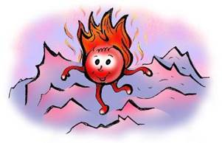
На другом конце планеты жила другая краска. Она не была такой плавной и текучей как синяя краска, а наоборот, была очень непоседлива и любопытна. Она даже не ходила или бегала, а прыгала с камня на камень! Резвилась днем и ночью, и удержать ее было невозможно. Никакой смельчак не сделал бы этого еще и потому, что она была очень горячей краской – была маленьким прыгающим огоньком! Но никакого вреда планетке она не наносила, потому что жила отдельно – среди камней, а камни, как известно, не горят. Узнали, какой это цвет? (Красный) Она тоже, как и синяя путешествовала, но пока еще никого не нашла.
Жил тогда на Планете Цветов еще один цвет. Он был очень добрым о безобидным (по сравнению красным, который в случае опасности мог обжечь, или синим, который мог заморозить). Но этот был всегда таким радостным и сияющим, что мог растопить любую, даже самую черствую душу. С ним всегда было приятно иметь дело. Поэтому прозвали его – Теплым цветом. Говорят, он был сыном Солнца, которое послало этот цвет на планету в виде лучика, чтобы тот освещал ее. Так он и делал: летал вокруг каменной планеты, освещал ее и искал друзей, а когда уставал, ложился на камни и рассыпался, превращаясь в песок. Узнали цвет? (Желтый)

И вот лежит однажды песок – отдыхает и ВДРУГ…..шум, грохот, трескотня, все светится непонятными тогда еще для него цветами, с одной стороны – холод, с другой – жара…. Испугался Желтый. Вскочил. Синий с Красным тоже перепугались, увидев друг друга. Первым от потрясения очнулся Желтый и обрадовался появлению существ, подобных себе.

Так они и познакомились. А когда поняли, что являются единственными жителями планеты, то решили не ссориться из-за отстаивания прав «главаря красок» и назвали себя Основными Цветами (colores primearios). С тех пор они так и называются.
Стоят краски, довольные встречей, только чувствуют Красная и Желтая – руки мерзнуть начинают от близости с холодной Синей – и взялись за руки, чтобы погреться (Синей не сказали ничего в обиду, потому что они были очень вежливыми). А руки-то у красок мокрые, липкие! Смотрят – новый комок еще не виданного цвета появился – кругленький, пухленький, засмеялся и покатился. Оранжевый оказался еще теплее, чем Желтый и такой же резвый как Красный! У него на голове выросли лучики, и назвали его Солнышком. Все краски его полюбили.
Потом Синий от радости начал пожимать руку Желной, и на песчаном берегу синей речки появилась Зеленая веточка, которая вскоре превратилась в дерево…… И зацвела вся планета.
Ну, теперь уж и Красная, так боявшаяся холода, решилась поздравить Синюю. Зажмурив глаза, она взяла Синюю за руку, и ….. тут все зашипело, как будто костер водой заливают – пошел дым…. Так появилось Фиолетовое облачко.
Теперь краски подумали: «Вшестером веселей!» Поздравляют друг друга синяя с желтой…. И тут еще чудо: если желтая руку перетягивает, то получается салатный цвет, если Синяя – изумрудный, и так бесконечное множество цветов – и все зеленые. И назвали этих зеленых братишек Оттенками, то же произошло и с другими красками. Те оттенки, которые больше смешивались с Синим цветом, стали как и синий, называться холодными цветами, а те, в которых было больше Желтого – теплыми (calidos). А оттенки Оранжевого всегда были теплыми, на то он и Солнышко!!!

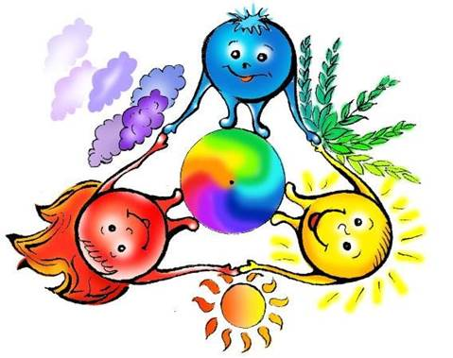
Все было хорошо. Но бежит однажды Солнышко по дорожке, видит Синюю лужицу и решает искупаться, залезло в лужу – вылезает …. И не узнать его: все грязное!!! Краски шарахаются от него. Заплакало Солнышко и решило никогда не прикасаться к Синему. Так до сих пор при смешении Синего и Оранжевого получается грязька!
То же получилось и с Желтым лучиком, который решил покататься на Фиолетовом облачке: сел на него – смешался, и пошел на планету грязный дождь! А Красный огонек резвился как-то на Зеленой траве, случайно задел ее …….и сгорела травка!
С тех пор Синий и Оранжевый, Фиолетовый и Желтый, Красный и Зеленый, увидев друг друга на дороге, старались не сталкиваться и обходили друг друга с противоположных сторон, и поэтому назвали их Противоположными цветами (контрастными).

Кроме этого расстройства, других потрясений на этой планете не было, так что планета жила яркой праздничной жизнью…..Но однажды утром просыпаются краски и не могут ничего понять: все краски изменились. Вроде бы Синяя такая же холодная, а Красная такая же теплая (и Желтая), он они побледнели, стали более нежными, Зеленые луга заплыли туманами…. Так в их обществе появилась Белая краска. Она была самой чистой и светлой, потому что жила где-то на Белом Свете. Краски приняли ее в свою компанию, полюбив ее за чистоту. А за то, что она не была ни теплой, ни холодной назвали ее Нейтральной.

Но это не единственная Нейтральная краска, существовавшая на планете, конечно же, та краска не была Белой ровней, хоть и называлась так же. Та краска жила в недрах планеты и все время спала, но когда все Краски встретились, и на планете началась веселая жизнь, смех и топот разбудили эту зловещую краску. И она стала искать выход на поверхность, чтобы отомстить краскам, за причиненное ей беспокойство.

И вот этот ужасный день настал: краска нашла пещеру, через которую выползла на поверхность. Наступила кромешная тьма! Краски затолкались, переполошились….не знали, что делать. Все стали звать на помощь «Белый свет», но он, став от Черной Серой краской, испугался и забился в угол.
Только отважное Солнышко решилось вступить в битву и Черной тьмой. Оно загнало Черную злодейку в ту же пещеру, …… но само, смешавшись с Черной, превратилось в Коричневую землю (это была единственная польза, которую принесла Черная).

Краски долго оплакивали их любимую, геройски погибшую Оранжевую. И от потока слез пролившегося на землю, выросло много цветов невиданной красоты и краски поняли, что Солнышко всегда будет с ними!
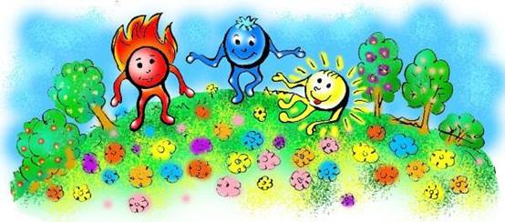

Не долго просуществовала эта красивая Планета. Новое бедствие обрушилось на нее. Комета случайно налетела на Планету Цветов, и планетка рассыпалась на мелкие кусочки. Они разлетелись по всей галактике и попали на разные планеты, в том числе и на нашу. И живут теперь цвета среди нас, и называются все теми же названиями.

Физминутка
По бумаге я бегу, все умею, все могу. (Бег на месте)
Хочешь – домик нарисую, (На носочки, руки вверх – крыша дома)
Хочешь – елочку в снегу, (Приседают)
Хочешь – дядю, хочешь – сад, (Повороты в стороны)
Мне любой ребенок рад! (Хлопки)

V. Практическая работа.
Ваша творческая задача на урок: придумать самую красочную полянку, ее изобразить при помощи только трех основных цветов.
Дети берут, палитру краски и смешивая пары красок заполняют лист бумаги получившимися цветами.
Во время работы напоминаю о правильной посадке, аккуратности смачивания кисточки в воде, вытирании лишней воды о край баночки.

VI. Итог урока.
А теперь для закрепления мы с вами поиграем игру которая называется «Волшебный круг» (цветовой круг).
Цель игры: закрепить знания детей об основных и составных цветах, о теплых и холодных цветах. Воспитывать интерес к искусству. Активизировать речь детей,
Игровой материал: круг, вырезанный из фанеры, диаметром 50 см, разделенный на 7 секторов, окрашенных в основные и составные цвета. В центре круга расположена стрелка, которую вращают рукой, круг, диаметром 6 см, треугольник для каждого играющего.
Ход игры:
Педагог вспоминает с детьми, что в Царстве короля Палитры живут разные краски: основные - красная, синяя и желтая и составные – которые получаются при смешивании 2-х основных цветов. Это оранжевая, фиолетовая, голубая и зелёная краски. Педагог предлагает детям поиграть с волшебным кругом. Педагог объясняет правила: после того, как он начнет вращать стрелку, дети внимательно наблюдают, на каком цвете остановится стрелка. Они должны определить, какой это цвет: основной или составной и быстро поднять геометрическую фигуру: круг для основного цвета, треугольник для составного. Фишку получает ребенок, который быстро и правильно выполнит задание. Дополнительную фишку получает ребенок, который первым сможет рассказать, из каких двух основных цветов составлен составной цвет.
https://youtube.com/@user-kh3oh1lr3r
На сегодня наше занятие закончилось, все свободны. До свидания.
Список литературы
1. Алексеев С. С. О колорите. — М.: Изобраз. искусство, 1974 — 172 с.,ил.
2. Алехин А. Д. О языке изобразительного искусства. —М.: Знание, 1973— 48 с.
3. Беда Г.В. Живопись - М.: Просвещение, 1986
4. Буймистру Т.А. Колористика: цвет- ключ к красоте и гармонии. – М.: Издательство «Ниола-пресс», 2010 – 236 с.: ил.
5. Визер В.В. Живописная грамота. Система цвета в изобразительном искусстве. – сПб.: Питер, 2006
6. Зайцев А.С. Наука о цвете и живопись. – М.: Искусство, 1986
7. Зеленина Н.Л. Играем, познаем, рисуем. - М.: Просвещение, 1996
8. Иоханнес Иттен. Искусство цвета. – М.: Д. Арапов, 2000
9. Каменева Е. О. Какого цвета радуга. — М.: Дет, лит., 1971 —161 с., ил
10. Комарова Т.С. Как научить ребенка рисовать. - М.: Столетие, 1995
11. Костерин Н.П. Учебное рисование: – 2-е изд. перераб. – М.: Просвещение, 1984
12 Кузин В.С. Изобразительное искусство и методика его преподавания. –
Учебное пособие для уч-ся пед. уч-щ. – М.: Просвещение, 1984
13. Выготский Л. С. «Воображение и творчество в детском возрасте»,
Санкт-Петербург: СОЮЗ, 1997 г. 44 стр
14. Миронова Л.Н. Цвет в изобразительном искусстве. – Минск: Беларусь, 2003
15. Ростовцев Н.Н. Методика преподавания изобразительного искусства в
школе. - М.: АГАР, 1998
16. Сокольникова Н.М. Изобразительное искусство и методика его преподавания в начальной школе. - М.: Академия, 1999
17. Энциклопедический словарь юного художника. – М.: Просвещение, 1983г.

